**Ejecución del Frontend**

1. **Ejecutar la aplicación Frontend**

Una vez desplegado el frontend, puedes acceder a él a través de Minikube:

minikube service neuromotion-frontend-service -n ms-app

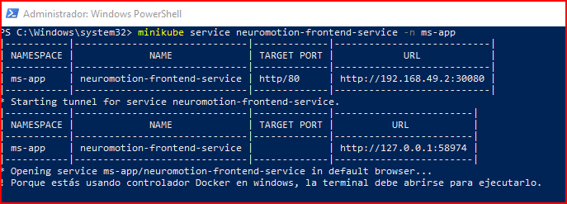

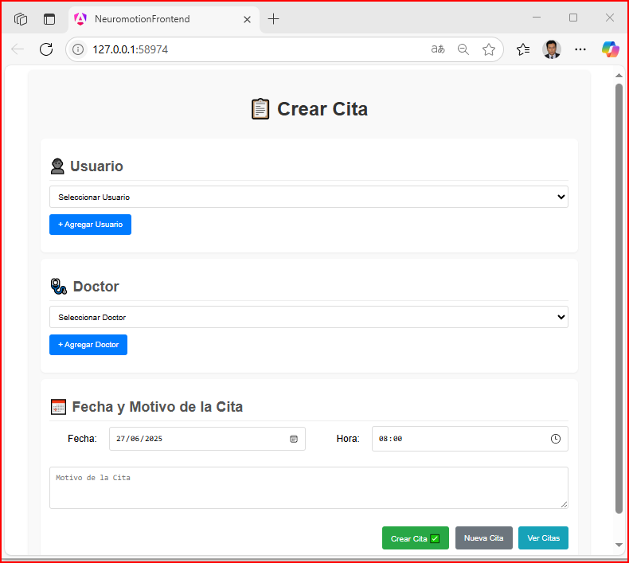

1. **Agregar usuario**

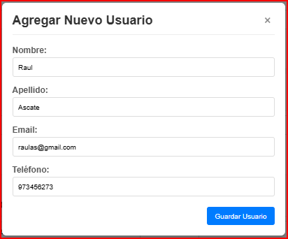

1. **Agregar especialidad**

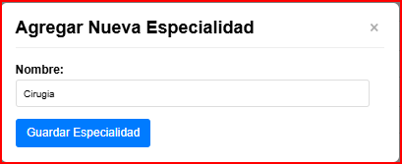

1. **Agregar doctor**

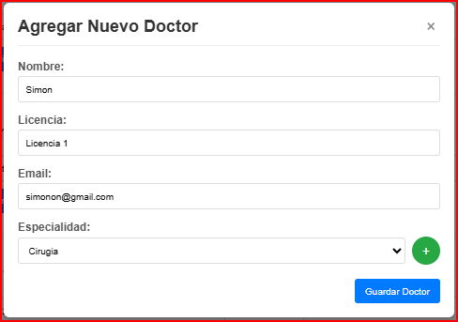

1. **Crear cita**

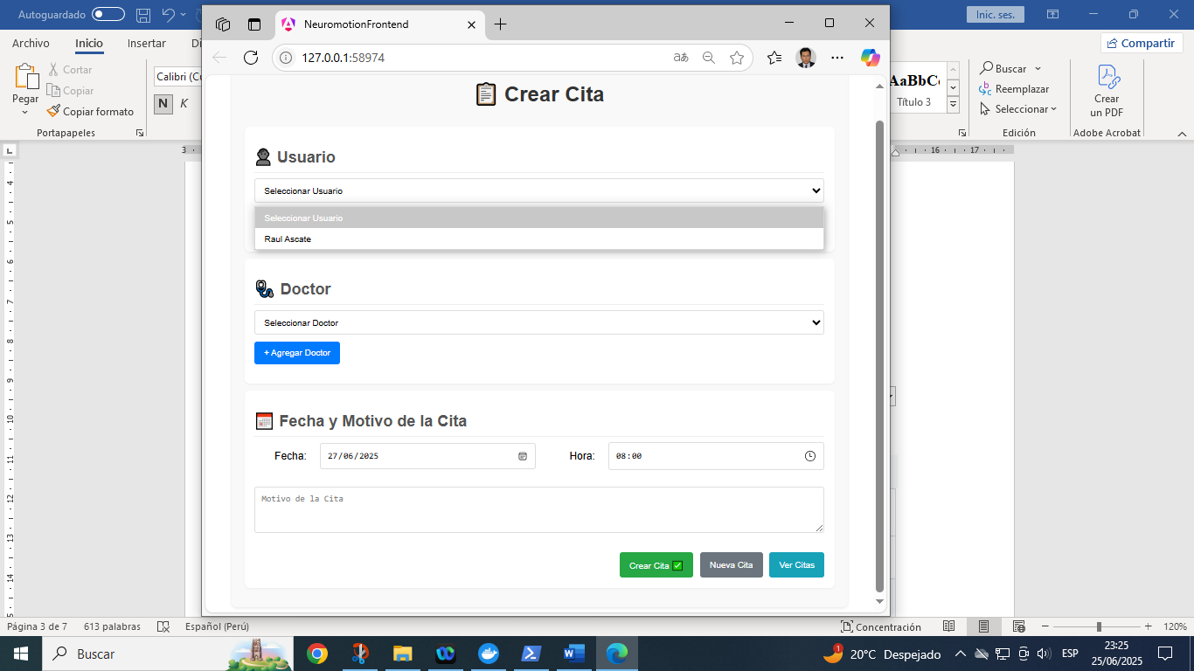

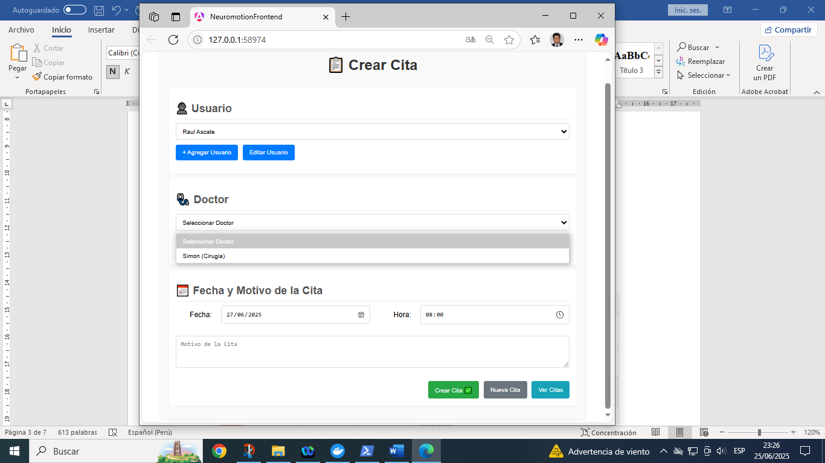

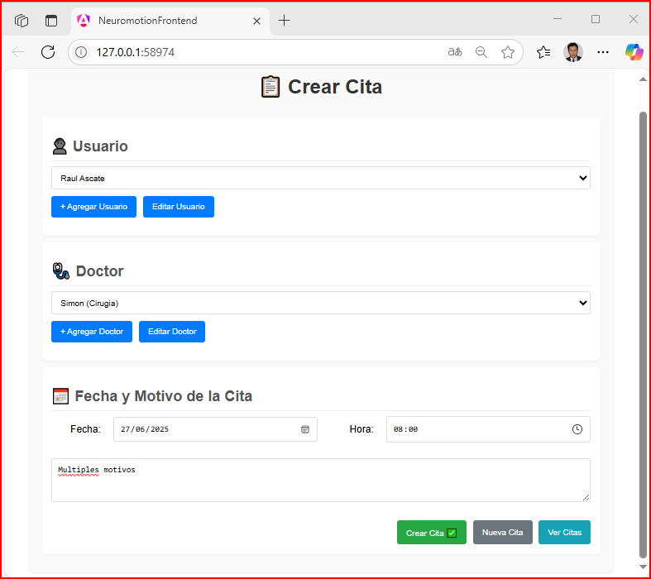



1. **Listar citas**

